社團選社步驟說明

一、進入學校網站：http://www.sish.ntpc.edu.tw/

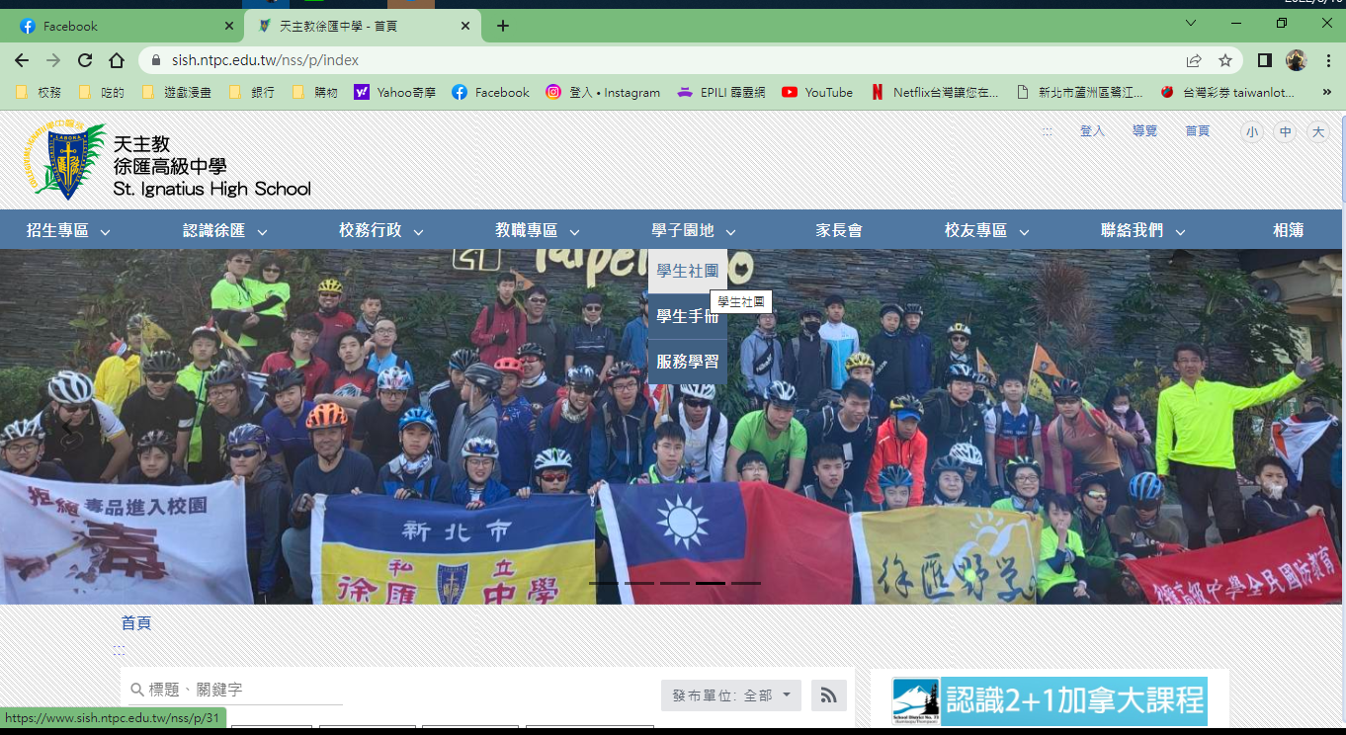

二、在學子園地項下的 學生社團→社團選社由此進

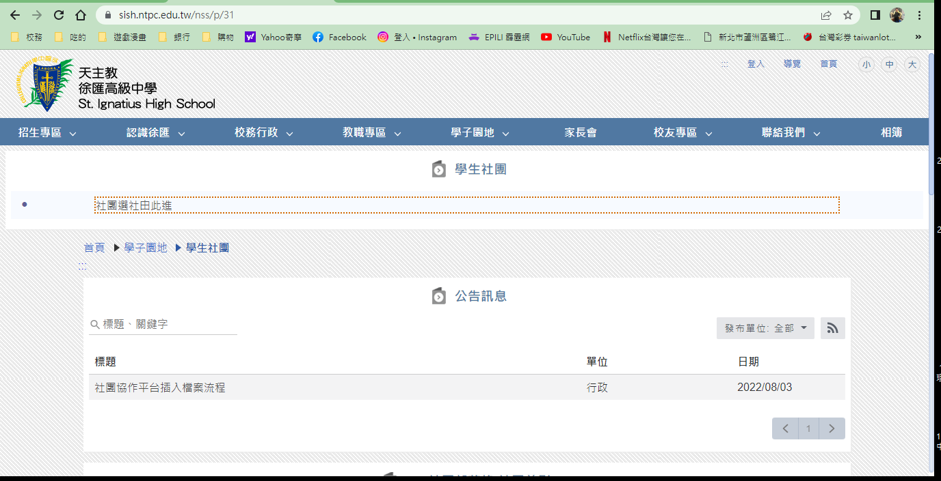

三、輸入帳號及密碼。帳號為學號 密碼為身分證後4碼。
密碼:身分證後四碼

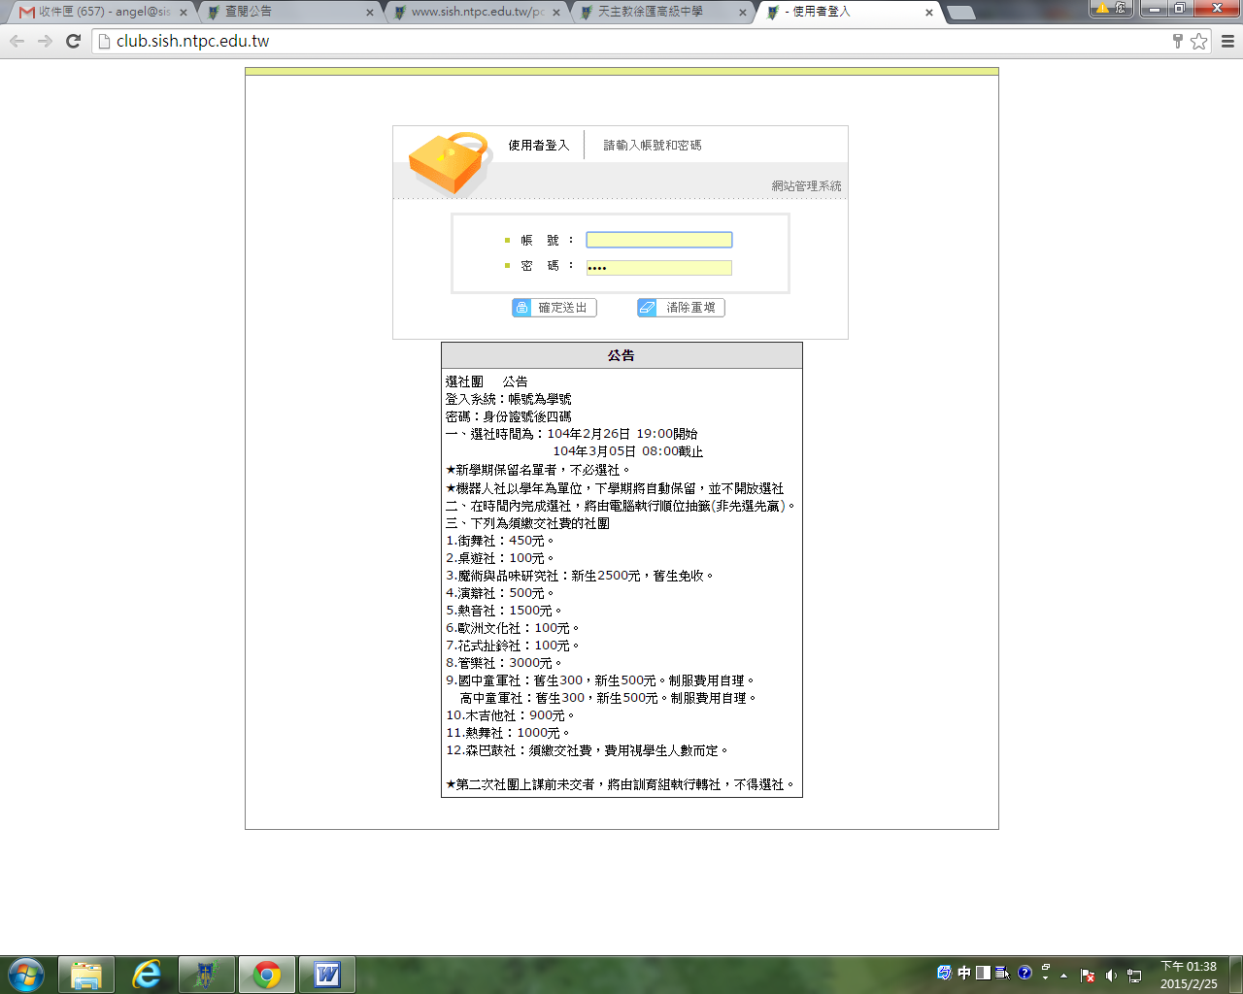
帳號為學號
請先詳閱注意事項

四、點入-選社團 五、取得編號
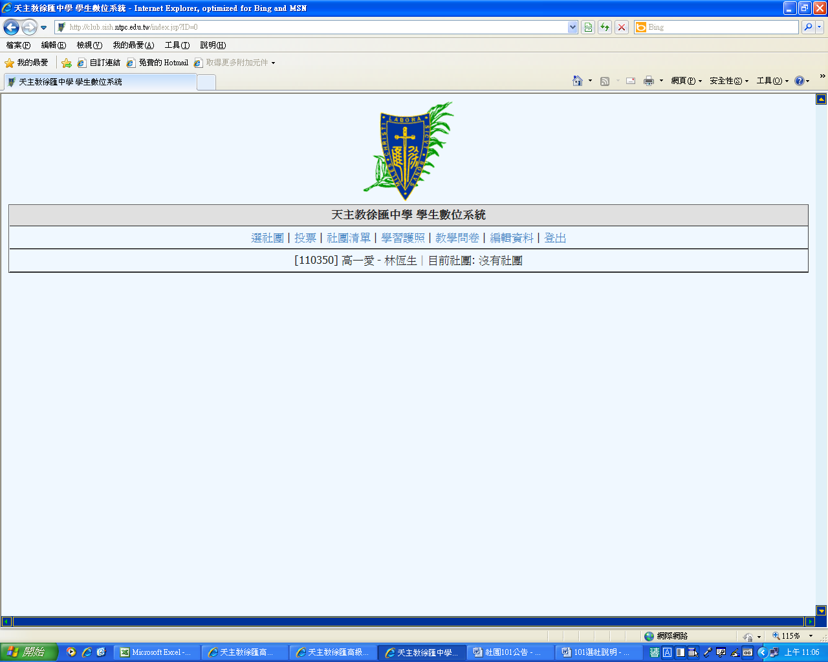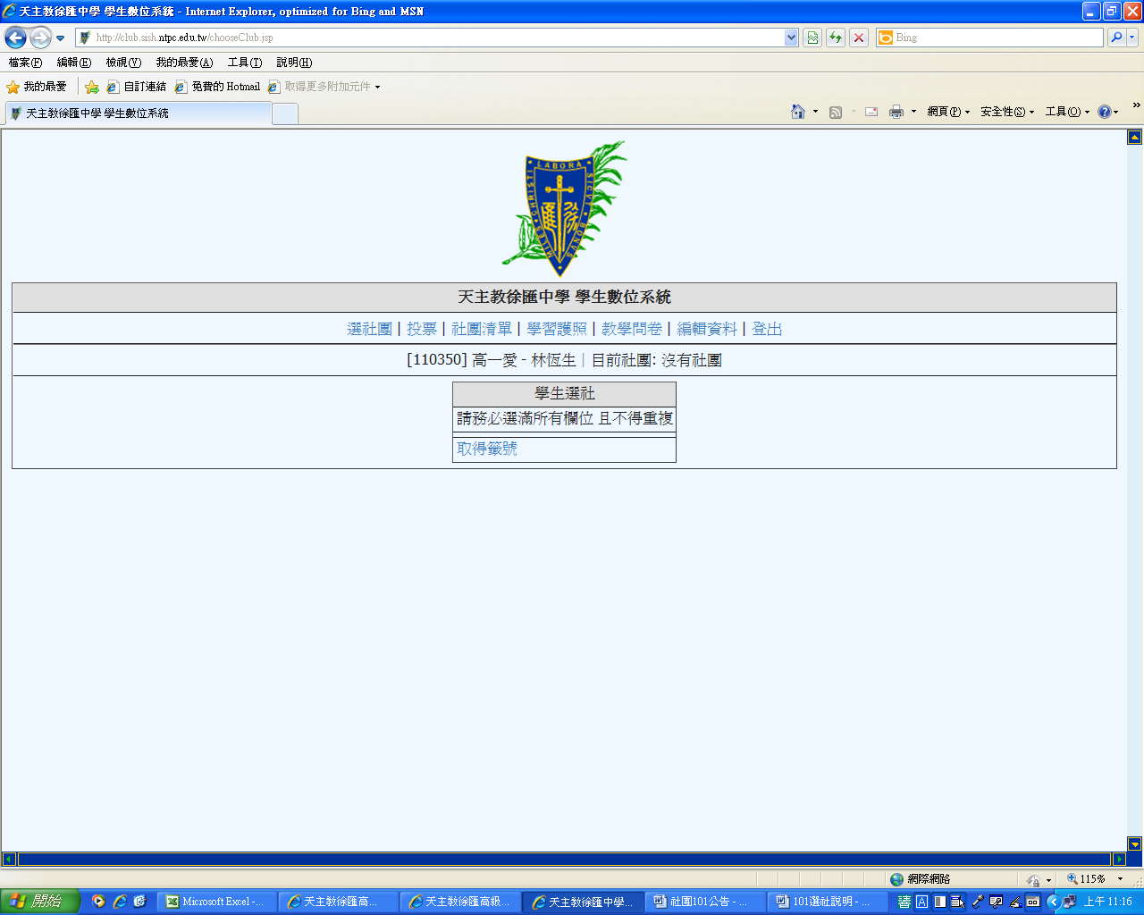

六、填滿10個順位
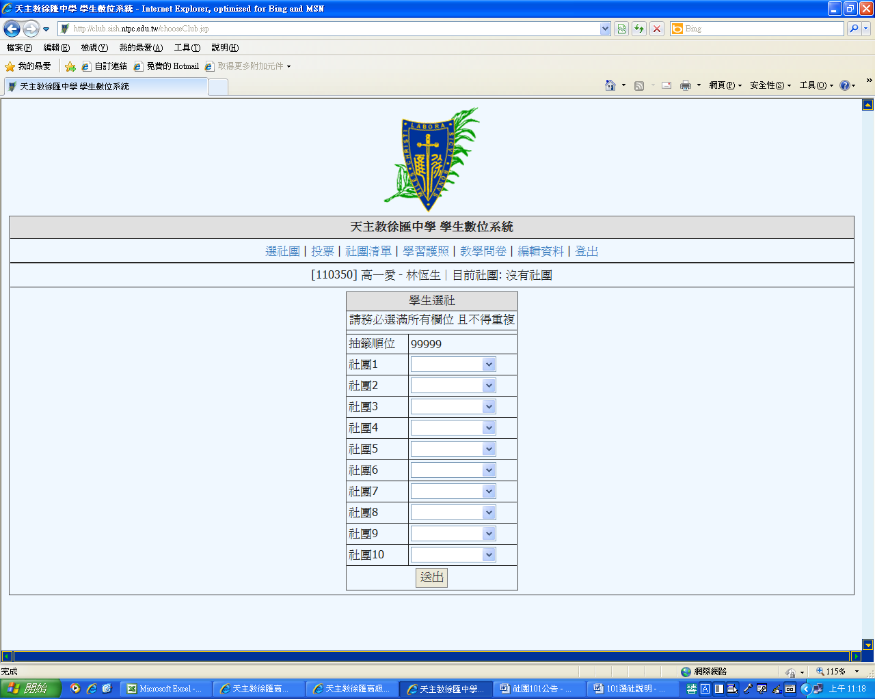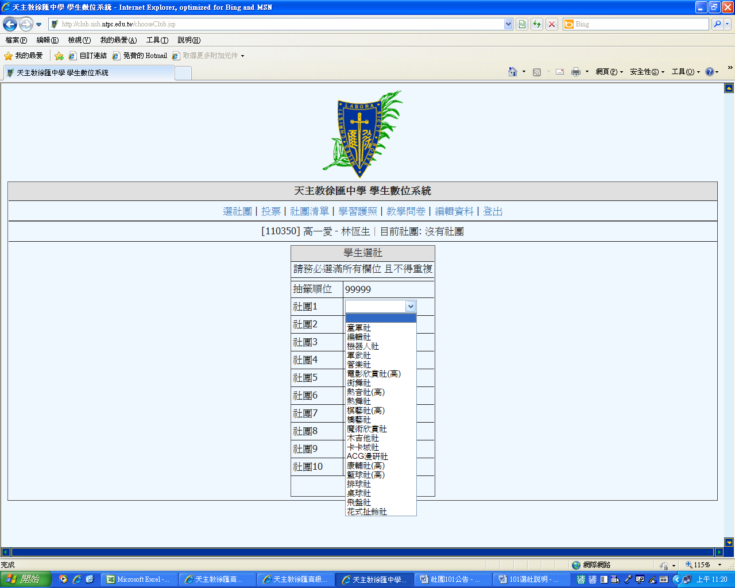
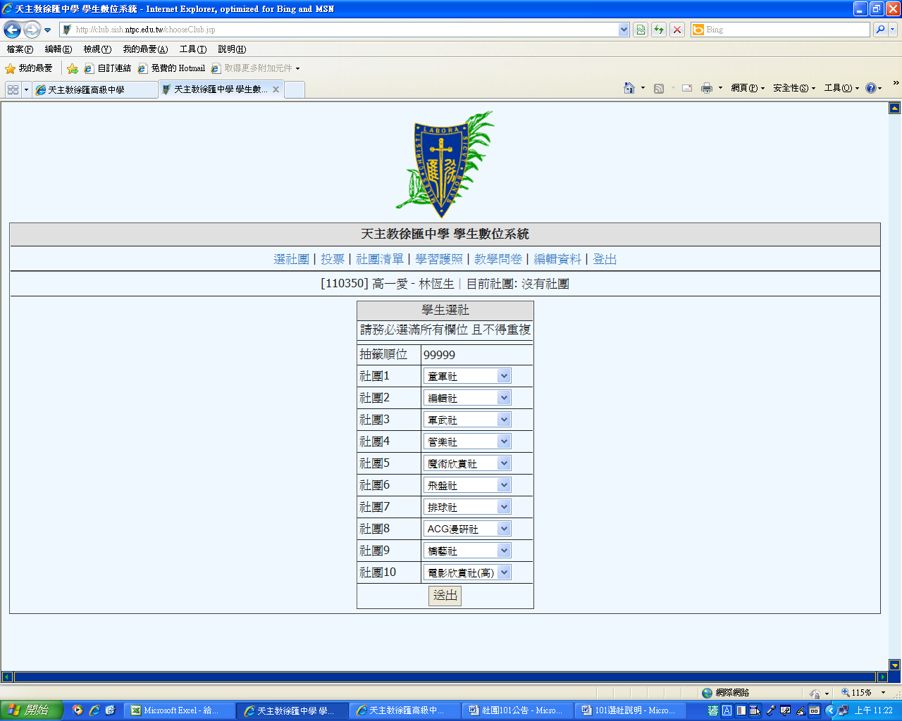按出送出後完成選社

